„ŠKOLNÍ VÝLET VU3V“ středa 29. 5. 2019 Mariánská Týnice a Plasy
kontakty: Martina Hanzlíková, tel: 721 759 772, Zuzana Kroupová, tel: 722 292 235, info@mas-aktivios.cz
- odjezd v 7,45 hod. z Nezdic (točna autobusu) a dále v 8,00 hod. z Přeštic (náměstí - autobusová zastávka ČSAD) směr Mariánská Týnice (57 km – cca 1 hodina jízdy)
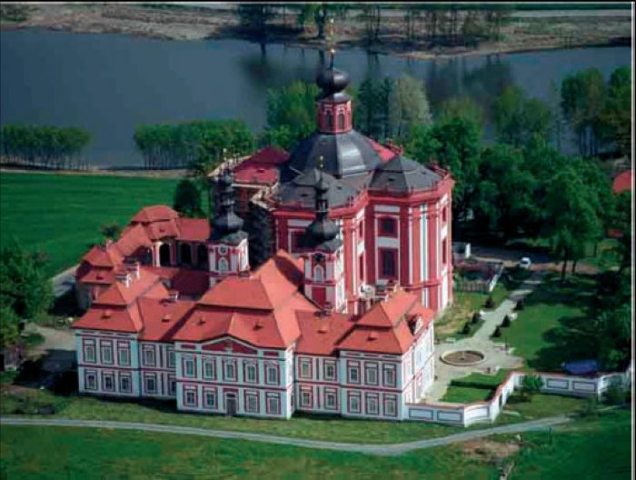
- 9:00 - 11:00 hod. Mariánská Týnice
Muzeum a galerie severního Plzeňska - „Baroko a jeho svět“ (komentovaná prohlídka 90 min.) Expozice představuje odkaz Jana Blažeje Santiniho (1677 - 1723), který svou tvorbou a jedinečným souborem barokních staveb výrazně ovlivnil tvář české a moravské krajiny. Tato unikátní expozice představuje architekturu J. B. Santiniho formou modelů a bohatou ikonografií. Setkání s barokními stavbami doplňuje též obraz českých zemí v díle Mauritia Vogta (1668-1730), řeholníka plaského kláštera, kartografa, historika a hudebníka, spjatého životem s Mariánskou Týnicí. Po prohlídce bude možné zavítat do zrekonstruované kaple Kostela Zvěstování Panny Marie – památky vrcholného baroka s freskovou výzdobou. Zhlédnout Ambit s freskovou výzdobou F. J. Luxe a barokní zahradu.

- 11:30 – 15:00 hod. Plasy
- od 11:30 hod. možnost společného oběda v pivním šenku Knížecího pivovaru Plasy (http://www.pivovarplasy.cz/pivovarsky_senk.html) skupinová cena za menu pro 1 osobu 135,- Kč, menu obsahuje: polévku hovězí vývar s nudličkami + hlavní jídlo (1. Vepřová krkovice na plaském pivě se šťouchanými brambory / 2. Pivovarský hovězí guláš se špekovým knedlíkem)
skupinové menu musím objednat dopředu - prosím, v případě zájmu, vyberte si a zapište do objednávací tabulky, nebo můžete sami zvolit z nabídky či zvolit jinou restauraci.

Po obědě můžete posedět u kafíčka nebo zvolit procházku městem či dokonce projít alespoň část naučné stezky Plasy (Naučná stezka v Plasích byla vybudována studenty místního gymnázia v r. 1986 – 1988). Stezka je dlouhá cca 4 km, má 9 informačních tabulí a seznamuje návštěvníky s nejzajímavějšími přírodními, kulturními i technickými památkami. Nebo si můžete jít zahrát minigolf ve Fantasy Golf Plasy (úžasný zážitek 😊)

A dále si můžete vybrat, zda navštívíte spolu s námi klášter (SKUPINA A), nebo muzeum (SKUPINA B).
Skupina A:
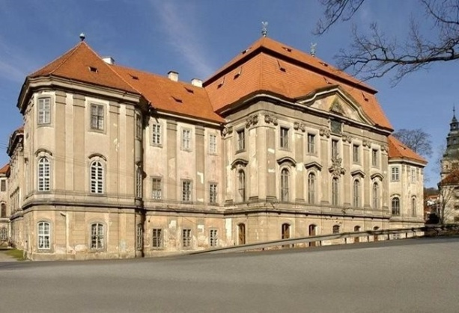
14:00 hod. - Prohlídka Konventu v Plasích (komentovaná prohlídka 60 minut)
Obytná budova mnichů tvořila společně s kostelem jádro klášterního areálu a byla součástí klauzury. Přestavba do barokní podoby byla dílem J.B. Santiniho. Ten nechal založit budovu na 5100 dubových pilotách, které dodnes zpevňují zdejší bažinatý podklad. Návštěvníci zavítají do meditační kaple sv. Bernarda, kapitulní síně. Nemocniční křídlo konventu s expozicí lékáren a jedinečnými barokními záchody (proplachované řekou Střelou) každého překvapí důmyslností jejich tvůrce. Všudypřítomná a důmyslná architektura J.B. Santiniho se samonosnými točitými schodišti byla skvostem a ozdobou barokní přestavbou konventu.
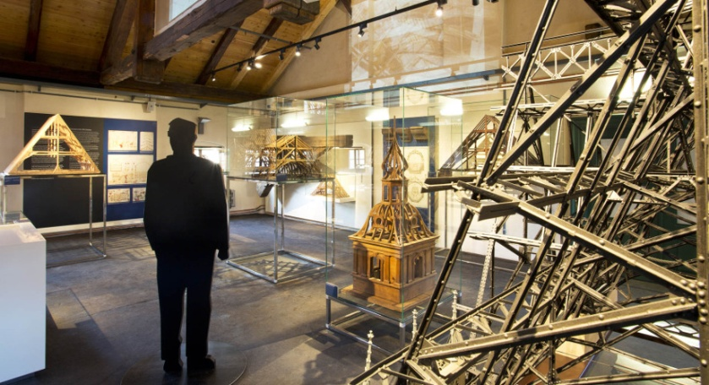
Skupina B:
13:30 - 15:00 hod. Komentovaná prohlídka v Centru stavitelství v Plasích
A: Stálá expozice (je možná komentovaná prohlídka)
Centrum stavitelského dědictví Plasy
- Kdo zná, neničí“ hlásá motto nad vstupem do Expozice stavitelství. Expozice provádí návštěvníka po celém areálu bývalého pivovaru a zprostředkovává mu seznámení s problematikou historických stavebních prvků, materiálů a konstrukcí - dřevo, kámen, hlína a jejich zpracováním pro použití na stavbách.
- Na jednotlivých podlažích si může návštěvník prohlédnout typy stavebních konstrukcí od základů a hrubé stavby přes úpravu povrchů, typy výplní otvorů a příslušnou technickou výbavu budov až po střechy tvořené krovem a krytinami.
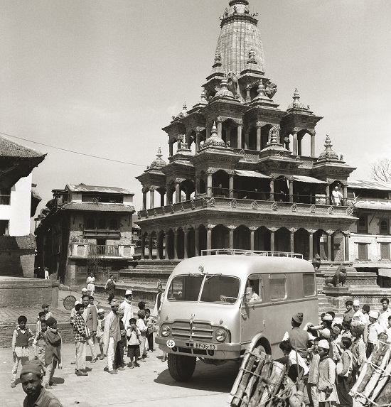
B: Filmaři Hanzelka a Zikmund
Výstava spojená se 100. výročím narození Miroslava Zikmunda
a také 60.-ti leté výročí odvážné cesty do Asie.
22. dubna 2019 je to přesně 60 let od odjezdu Jiřího Hanzelky a Miroslava Zikmunda na jejich druhou expedici po Asii. Cesty Jiřího Hanzelky a Miroslava Zikmunda nejsou jen nezapomenutelnými cestami kolem světa, ale také neméně dobrodružnými cestami dvou inženýrů ekonomie k fotografii, filmu a psaní. Součástí výstavy jsou i stereoskopické fotografie, které Hanzelka se Zikmundem pořídili během své druhé cesty.

- Návrat do Přeštic/Nezdic, předpokládaný příjezd mezi 16:30 – 17:00 hod
Vstupné do muzea v Mariánské Týnici (30 Kč/osoba) a do kláštera/muzea v Plasích (70 Kč/osoba) budu platit za celou skupinu hromadně – nejpozději na poslední přednášce VU3V budu tedy vybírat 100 Kč/osoba.
Doprava autobusem je pro studenty letního semestru VU3V zdarma/ostatní 100 Kč/osoba.
Oběd si každý platí sám přímo v restauraci / nebo vlastní svačinka na celý den 😊
Těšíme se na vás 😊

